
MINISTERIE VAN OPENBARE WERKEN
Mr. Jagernath Lachmonstraat no. 167, Paramaribo, Suriname
Tel. 490777 | E-mail : sec.minister@publicworks.gov.sr | Website: gov.sr

HANDLEIDING
OVERLOOP VERGUNNINGEN EN BESCHOEIINGEN

Vergunning t.b.v.
- Het aanleggen van duikers (overloop)
- Het maken van een beschoeiing
- Het aansluiten van uw perceel op de bestaande riolering

@ 2024, MIN OW, Paramaribo, Suriname. Wijzigingen voorbehouden.

Introductie

De afdeling Open- en Gesloten Rioleringen van het ministerie van Openbare Werken houdt toezicht dat de ontwatering van geheel Suriname gegarandeerd blijft. Alle activiteiten die u wenst te verrichten aan de afwateringswegen dient u hiervoor toestemming/ instructie te vragen aan de afdeling. Voor de werkzaamheden waarvoor de afdeling toestemming/ vergunning verleend zijn:

Overloop:
Het leggen van duikers houdt in dat de secundaire en tertiaire lozingen kan worden dicht gedempt middels betonnen duikers/ HDPE buizen/ elementen, met als doel toegang te hebben naar percelen/ creëren van parkeergelegenheid/ perceel afkalving tegen te gaan en andere zaken. Bij elke situatie dat er duikers worden aangelegd betekend dat de berging van water in de lozing minder wordt, ook wordt de doorvoer van het afvalwater gestremd.
Om stremmingen aan het afwateringssysteem zoveel als mogelijk te voorkomen dient de juiste diameter duiker/elementen te worden aangelegd m.n. het maximale toe te passen diameter. Daarom is het van essentieel belang een aanvraag hiervoor in te dienen, zodat een deskundige van de afdeling het juiste advies kan voorschrijven om de afwatering goed te laten verlopen. Voorbeelden van diverse duikers zijn opgenomen in bijlage I. De aanlegmethode per duiker type is ook aangegeven. Een eenvoudige duikerconstructie voor uw inrit ziet er ongeveer alsvolgt uit in schema 1.

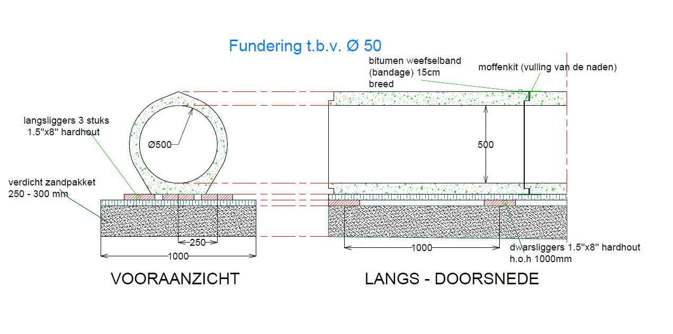

Schema 1: Eenvoudige duikerconstructie

Primaire lozingen (natuurlijke- en of hoofdlozingen) mogen niet gedempt worden middels betonnen/ HDPE buizen. U kunt wel een vergunning aanvragen mits er een ontwerp is aangehecht, gemaakt door een erkend ingenieurs bureau. Een lijst van primaire lozingen in Paramaribo en Wanica is in bijlage II opgenomen.

Onderstaand is een samenvatting van wat wel mag en niet mag en waarvoor vergunning nodig is.

Lozingen | Afmeting | Categorie
Tertair  Secundair | ≤ 6 m | Nieuw aan te leggen  (geen bestaande inrit aanwezig) | Niet vergunningplichtig. Maar wel het vergunningsformulier invullen en indienen bij de ONE STOP WINDOW. U krijgt een goedkeuringsbrief binnen 24 uur.
Tertair  Secundair | ≤ 6 m | Uitbreiding (bestaande inrit aanwezig) | Wel vergunningplichtig. Indienen geschied conform standard procedure.
Tertair  Secundair | > 6 m | Idem | Idem
Primair | Elke afmeting | Er wordt geen vergunning verstrekt voor primaire lozingen. Indien een andere constructie toegepast zal worden, moet dit door een ir bureau worden uitgewerkt.

Perceel aansluiting:
Perceel aansluiting houdt in dat de huisafvoer buis wordt aangesloten op de dichtstbijzijnde inspectieput langs de openbare weg. Voor het uitvoeren van de bovengenoemde werkzaamheden is er wel vergunning nodig. Onderstaand is een illustratie van een perceel aansluiting te zien.

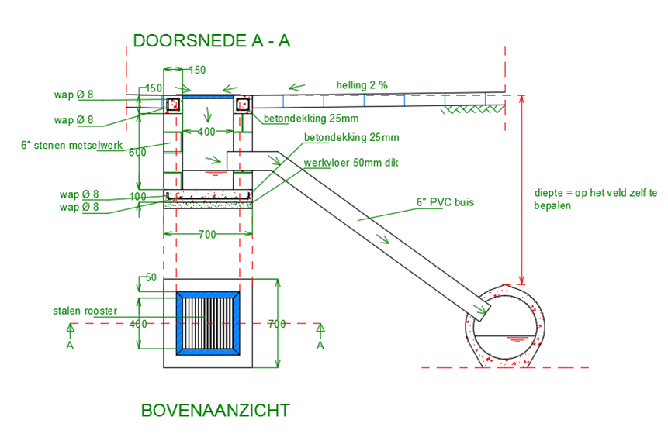
Schema 2: Perceelaansluiting
Lozingen | Afmeting | Categorie
Tertair  Secundair | Wordt in de praktijk bepaald | - Nieuwe aansluiting op de bestaande hoofdriolering (inspectieput)  - Vervangen van de rioolbuizen | Boringen onder de weg naar de inspectie put aan de overzijde van de weg ( een offerte van UCC of van soortgelijke bedrijf die boringen verricht)
Primair | Idem | Idem

Wel geldt het volgende:
- De werkzaamheden moeten worden uitgevoerd onder toezicht van de bevoegde ambtenaar van de Afdeling Open- en Gesloten Rioleringen of het bouw/civieltechnisch bureau. 5 (vijf) dagen vóór de aanvang van de werkzaamheden dient het Hoofd van de Afdeling of het bouw/civieltechnisch bureau hiervan in kennis te worden gesteld, telefonisch te bereiken op no. 490116.
- Voordat met de werkzaamheden wordt begonnen moet er eerst contact worden opgenomen met TELESUR, E.B.S. en S.W.M.
- Alle schade gericht aan de nutsleidingen dient u zelf te bekostigen voor reparatie en alle andere bijkomende kosten.
- Ingeval er verzakkingen optreden bij de aansluiting dient u dit te repareren.

Het maken van beschoeiing:
Het beschoeien houdt in dat in de bermen voorlangs de goot palen worden gedrukt daarna worden er planken dwars aan de palen gespijkerd/ geschroefd. Voor het uitvoeren van de bovengenoemde werkzaamheden is er wel vergunning nodig. Onderstaand is een illustratie van een beschoeiing te zien.

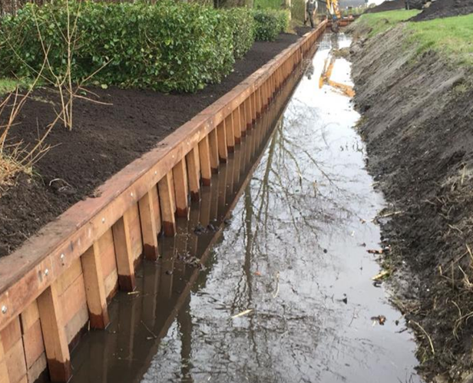 | 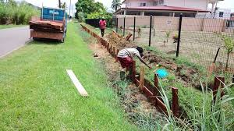
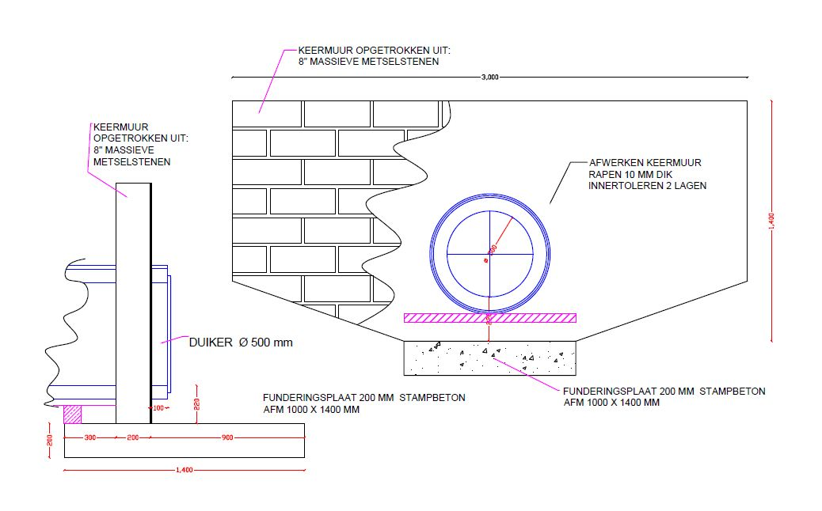

Schema 3: Eenvoudige keermuur

Lozingen | Afmeting | Categorie
Tertair  Secundair | ≤ m | Nieuw te maken beschoeiing | Niet vergunningplichtig. Maar wel het vergunningsformulier invullen en indienen bij de ONE STOP WINDOW. U krijgt een goedkeuringsbrief binnen 24 uur.
Tertair  Secundair | ≤ m | Uitbreiding tot perceel breedte | Wel vergunningplichtig. Indienen geschied conform standard procedure.
Tertair  Secundair | > 6 m | Idem | Idem
Primair | Elke afmeting | Er wordt geen vergunning verstrekt voor primaire lozingen. Indien een andere constructie toegepast zal worden, moet dit door een ir bureau worden uitgewerkt.

Wel geldt het volgende:
- De werkzaamheden moeten worden uitgevoerd onder toezicht van de bevoegde ambtenaar van de Afdeling Open- en Gesloten Rioleringen. 5 (vijf) dagen vóór de aanvang van de werkzaamheden dient het Hoofd van de Afdeling of het bouw/civieltechnisch bureau hiervan in kennis te worden gesteld, telefonisch te bereiken op no. 490116.
- Voordat met de werkzaamheden wordt begonnen moet er eerst contact worden opgenomen met TELESUR, E.B.S. en S.W.M.
- Alle schade gericht aan de nutsleidingen dient u zelf te bekostigen voor reparatie en alle andere bijkomende kosten.

Gevraagd wordt indien u duikers/ HDPE buizen/ elementen zult aanleggen/ perceel aansluiting/ beschoeiing zult maken, u strikt de regels van het Ministerie dient op te volgen.

Procedure aanvraag overloop/ perceel aansluiting/ beschoeiing:
Overloop aanvragen kunnen worden ingediend voor secundaire en tertiaire lozingen.
Voor primaire watergangen worden er geen vergunning verstrekt om betonnen/ HDPE buizen te plaatsen mits er een goede onderbouwing is (tekeningen, berekeningen etc.) afkomstig van een ingenieurs bureau.

Indien nodig wordt er ook gevraagd naar een resultaat van grondboringen om de bodemgesteldheid te bekijken. Ingeval het gaat om slappe klei gronden wordt de lagen van de bodemverbetering aangepast.

- Aanvragen voor normale inrit (max. 6m) voor secundaire en tertiaire lozingen:
- Standaard procedure
- 24 uurs toestemming verlening mogelijk

- Aanvragen voor inritten meer dan 6 m
- Standaard procedure
- De aanvrager mag aangeven wat de gewenste lengte te rioleren is.
- Heffingskosten moeten vooraf aan de indiening te worden voldaan zoals vermeld in het tabel voorkomende in het formulier.

Veldoriëntatie:
Aan de hand van de perceelkaart wordt de locatie aangedaan en wordt de situatie bekeken.
Gelet moet worden op het volgende:
- Rioleringen van belendende percelen,
- Afvoerrichtingen en hoofdafvoeren
- Reeds aanwezige overlopen

Hierna kan de opzichter het rapport invullen.
Vervolgens worden de stukken opgemaakt naar het Hoofd van de afdeling gebracht voor goedkeuring/ ondertekening. Met een akkoord van het Hoofd van de afdeling wordt deze vergunning voor verstrekking naar de betreffende sectie verzonden. Betrokkene wordt opgebeld en dient met het strookje verkregen bij de indiening te verschijnen voor afgifte van de vergunning.
Geldigheidsduur na afgiftedatum is 12 (twaalf) maanden. Bij afwijzing volgt een afwijzingsbrief die eveneens wordt verstrekt door de afd. Post & Archiefzaken.

Instructies voor de aanvrager/indiener:
- Het formulier moet volledig ingevuld worden met daar aangehecht de nodige documenten. Onvolledig ingevulde formulieren worden niet in behandeling genomen.
- De contactgegevens dienen duidelijk te worden ingevuld voor eventueel vragen/opmerking.
- Bij indiening krijgt de aanvrager/ indiener een indieningsstrook met daarop een volgnummer aangegeven, waarmee hij zich aanmeldt nadat die is opgebeld voor het afhalen van zijn vergunning. Met het OSW nummer kan er op de website gecheckt worden in hoeverre de aanvraag is.
- Zonder indieningsstrook en legitimatiebewijs wordt de vergunning niet verstrekt.
- Restitutie is niet mogelijk.

Betalingsinstructies:
De betalingen van de kosten kan bij de kas van het ministerie van OW geschieden. De kassa bevindt zich rechts van de ONE STOP WINDOW. U kunt hier cash betalen of betalen met uw PINPAS. Overmaken van de betalingen is ook mogelijk. In alle gevallen moet u het betalingsbewijs bijvoegen.
Internetbanking
• U gaat naar uw online banking app/website
• U kiest: FINABANK nv
• U vult het bedrag in
• U maakt het bedrag over op de SRD rekeningnummer: 100.101.6616
• Naam rekening: Ministerie van Openbare Werken
• Bijzonderheden: (uw naam/naam aanvrager)

Als zo’n aanvraag wordt afgezegd door aanvrager/ perceel eigenaar, worden de kosten niet terug betaalt. Wordt de vergunning niet afgehaald of bent u opgebeld voor opmerking en u reageert niet hierop, wordt uw ingediende stukken na 12 maanden opgelegd. Wilt u toch een vergunning voor dezelfde locatie, moet u opnieuw een aanvraag indienen. Voor hoekpercelen moet er voor elk zijde een aparte aanvraag ingediend worden.

Algemene vergunningsvoorwaarden:
- De bermen moeten zodanig worden afgewerkt dat het hemelwater naar de trens afstroomt.
- De buizen, inspectieputten met toebehoren en zo ook de lozing aan weerszijden van de duikers over het volle perceel breedte moeten zodanig worden onderhouden, dat een onbelemmerde doorstroming continu gehandhaafd blijft.
- De werkzaamheden moeten worden uitgevoerd onder toezicht van de bevoegde ambtenaar van de Afdeling Open- en Gesloten Rioleringen. 5 (vijf) dagen vóór de aanvang van de werkzaamheden dient het Hoofd van de Afdeling hiervan in kennis te worden gesteld, telefonisch te bereiken op no. 490116.
- Voordat met de werkzaamheden wordt begonnen moet er eerst contact worden opgenomen met TELESUR, E.B.S. en S.W.M.
- Indien binnen 12 (twaalf) maanden na dagtekening geen aanvang is gemaakt met het werk, komt deze vergunning te vervallen.
- De vergunninghouder is verplicht de overloop te verwijderen indien dit door het Ministerie van Openbare Werken wordt verlangd in verband met het uitvoeren van werken in algemeen belang t.b.v. de aanleg van een rioleringsstelsel, of het verbreden c.q. verharden van de weg of andere infrastructurele voorzieningen.
- Indien blijkt dat de geplaatste overloop ten grondslag ligt aan wateroverlast door nalatig onderhoud of ondeskundigheid bij het plaatsen, wordt de vergunninghouder alsnog in de gelegenheid gesteld om binnen 24 (vier en twintig) uur dit te onderhouden of correcties te plegen. Bij weigering of nalaten hiervan is het Ministerie van Openbare Werken bevoegd om de overloop binnen 24 (vier en twintig) uur na éénmalig (1x) aanzegging, te verwijderen op kosten van de vergunninghouder.

Indien de vergunninghouder zich niet houdt aan de voornoemde voorwaarden riskeert deze de intrekking van de vergunning en of verwijdering van de buizen door het Ministerie van Openbare Werken op kosten van de vergunninghouder.

Leges gelden en vergunningskosten voor aanvraag overloopvergunning
Omschrijving | Basis tarief:
Leges (administratie) | SRD 50,-
Post (delivery service) | SRD 100,-

Note kosten soort en lengte m:
Ten behoeve van overlopen
Categorie | Lengte aan duikers | Heffingskosten
Huishoudens | ≤ 6 meter betonnen duikers/ P.E. buis/ Element (NIEUW) | SRD 0,- p/meter
Huishoudens | > 6 meter betonnen duikers/ P.E. buis/ Element | SRD 150,- p/meter
Commercieel | ≤ 6 meter betonnen duikers/ P.E. buis/ Element (NIEUW) | SRD 0,- p/meter
Commercieel | > 6 meter betonnen duikers/ P.E. buis/ Element | SRD 500,- p/meter

Ten behoeve van beschoeiingen
Categorie | Alternatief op rioleringen
Huishoudens | Bak goot 50 – 125 cm breed | SRD 10,- p/meter
Huishoudens | Beschoeiing (hout of composite) | SRD 10,- p/meter
Huishoudens | Beschoeiing (niet uit hout) | SRD 10,- p/meter
Commercieel | Bak goot 50 – 125 cm breed | SRD 100,- p/meter
Commercieel | Beschoeiing (hout of composite ) | SRD 100,- p/meter
Commercieel | Beschoeiing (niet uit hout) | SRD 100,- p/meter
Huishoudens/ Commercieel | Complex, groot (langs rivieren, kreken. Stalen damwanden en dergelijke) | SRD 500,- p/meter

Ten behoeve van perceelaansluitingen
Categorie | Lengte aan duikers | Heffingskosten
Huishoudens | Eenvoudig, klein | SRD 50,- p/meter
Huishoudens | Complex, groot | SRD 100,- p/meter
Commercieel |  | SRD 1500,- p/meter

BIJLAGE I: Typen duikers met methode van aanleg

Betonnen duikers
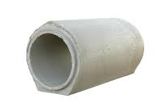 | Diameter | Fundering
 | Ø 50 | Drie rijen langsliggers 1.5’’ x 8’’ ondersteund door dwarsliggers 1.5’’ x 8’’, lang 1.00 m en op afstanden van h.o.h. 1.00 m
 | Ø 60 | Drie rijen langsliggers 2’’ x 8’’ ondersteund door dwarsliggers 4’’ x 4’’, lang 1.00 m en op afstanden van h.o.h. 1.00 m
 | Ø 80 | Twee rijen langsliggers 4’’ x 6’’ met daarop dwarsliggers 2’’ x 8’’, lang 1.20 m met een tussen spatie van 2”
 | Ø 100 | Twee rijen langsliggers 6’’ x 6’’ met daarop dwarsliggers 2’’ x 8’’, lang 1.40 m met een tussen spatie van 2”
 | Ø 125 | Twee rijen langsliggers 8’’ x 8’’ met daarop dwarsliggers 2’’ x 8’’, lang 1.50m met een tussen spatie van 2”

PE/HDPE buizen
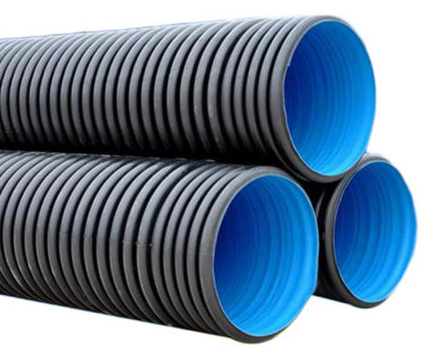 | Diameter | Fundering
 | Ø 50 | Grondverbetering bestaande uit een klinkzandpakket van 150mm en na verdichting een basecourse pakket van 100mm
 | Ø 60 | Grondverbetering bestaande uit een klinkzandpakket van 200mm en na verdichting een basecourse pakket van 100mm
 | Ø 80 | Grondverbetering bestaande uit een klinkzandpakket van 200mm en na verdichting een basecourse pakket van 150mm
 | Ø 100 | Grondverbetering bestaande uit een klinkzandpakket van 250mm en na verdichting een basecourse pakket van 200mm
 | Ø 125 | Grondverbetering bestaande uit een klinkzandpakket van 250mm en na verdichting een basecourse pakket van 200mm

Betonnen elementen
 | Afmeting | Fundering
 | 1050 x 2000 x 200 L 1.00m | Grondverbetering van klinkzand, 400mm dik en na trilling een base course pakket van 200mm
 | 1500 x 2000 x 200 L 1.00m
 | 1950 x 2250 x 250 L 1.00m
 | 1950 x 2650 x 250 L 1.00m

Gracht/ Bakgoot
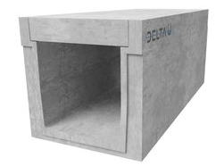 | Afmeting | Fundering
 | 60 cm (Binnenmaat) | Gewapend funderingsplaat van 1.20m breed en 20cm dik (hoofdwapening Ø8 – 150mm en verdeel wapening Ø8 – 200mm) en daarop het optrekken van 8’’ stenen aan weerzijden waarna deze wordt afgesloten met een ringbalk van 200 x 200mm ( wapening Ø8).
 | 80 cm (Binnenmaat) | Gewapend funderingsplaat van 1.40m breed en 20cm dik (hoofdwapening Ø12 – 200mm en verdeel wapening Ø10 – 200mm) vervolgens het storten van gewapend betonnen wanden aan weerzijden 200mm (wapening Ø12)
 | 125 cm (Binnenmaat) | Gewapend funderingsplaat van 1.85m breed en 20cm dik (hoofdwapening Ø12 – 150mm en verdeel wapening Ø10 – 200mm) vervolgens het storten van gewapend betonnen wanden aan weerzijden 200mm (wapening Ø12)

Enkele illustraties
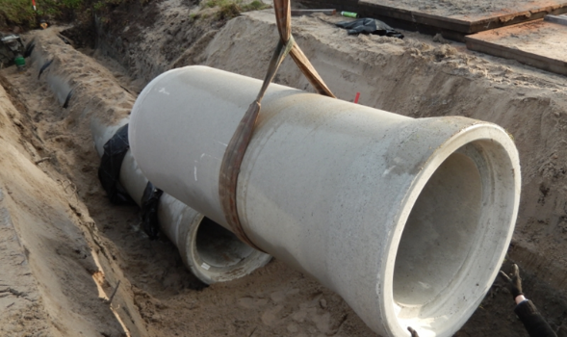 | 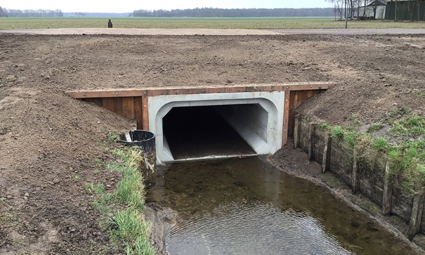
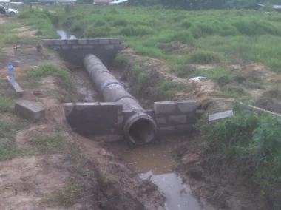 | 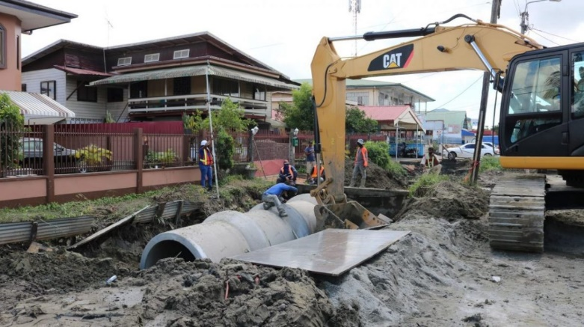

Keermuur

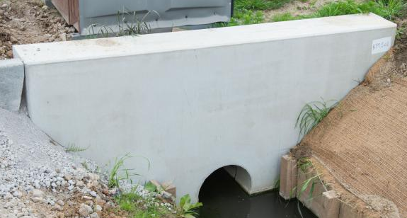

BIJLAGE II: De primaire lozingen
Paramaribo
Ressort | Gebied | Locatie
Blauwgrond | Leonsberg | Lozing achter percelen Condorstraat
Blauwgrond | Leonsberg | Straatlozingen aan weerszijden van Sidodadiestraat
Blauwgrond | Leonsberg | Lozing langs Pommerakstr. tot naar de sluis
Blauwgrond | Leonsberg | Straatlozingen aan weerszijden van Pisangrodjostraat
Blauwgrond | Clevia I | Lozing langs Anton Dragtenweg, v.a. Kasoedjieweg tot Sidodadiestraat
Blauwgrond | Clevia II | Straatlozing langs Djamoestraat
Blauwgrond | Clevia II | Straatlozing langs Gujavestraat - oost, v.a. Kasoedjieweg tot Djamoestraat
Blauwgrond | Clevia II | Straatlozing langs Kasoedjieweg tot Verlengde Gompertstraat
Blauwgrond | Clevia II | Hoofdlozing naar sluis Clevia
Blauwgrond | Clevia III | Straatlozingen aan noordzijde van Tangelostraat
Blauwgrond | Clevia III | Straatlozingen aan zuidzijde van Tangelostraat
Blauwgrond | Clevia III | Straatlozingen aan oostzijde van Marmadosoestraat
Blauwgrond | Clevia III | Straatlozingen aan westelijk zijde van Marmadosoestraat
Blauwgrond | Morgenstond | Morgenstondkanaal met verlengde tot Verlengde Gompertstraat
Blauwgrond | Morgenstond | Toevoerlozing naar gemaal Morgenstond
Blauwgrond | Morgenstond | Lozing langs Nachtegaalstraat
Blauwgrond | Morgenstond | Papajafowroestraat
Blauwgrond | Morgenstond | Lozing langs Verlengde Gompertstraat v.a.Kleinestraat tot  Verlengde Kasoedjieweg
Blauwgrond | Geyersvlijt I | Lozing te Geyersvlijt – noord
Blauwgrond | Geyersvlijt I | Lozing langs Wetiwojostraat
Blauwgrond | Geyersvlijt I | Geyersvlijtkanaal incl. lozing langs Atamastraat
Blauwgrond | Geyersvlijt II | Lozing achterpercelen tussen Aboenawrokostraat en Parklaan
Blauwgrond | Geyersvlijt II | Straatlozing langs de oostelijke kant van Kristalstraat v.a. Jozef Israelstraat tot Kleinestraat
Blauwgrond | Mon Plaisir | Lozing langs de Torricellistr.
Blauwgrond | Flamingo Park | Sluiskreek
Blauwgrond | Zusterproject | Lozing in het verlengde van de Kasoedjieweg, v.a. Verl. Gompertstraat
Blauwgrond | Zusterproject | Lozing ten oosten van Zusters-project, v.a. Verlengde Kasoedjieweg tot toevoerlozing naar de sluis.
Blauwgrond | Zusterproject | Toevoerlozingen naar de sluis, v.a. Verlengde Gompertstraat tot de sluis
Blauwgrond | Tourtonne 6/  Maretraite 6 | Lozing langs Bazaltstraat
Blauwgrond | Tourtonne 6/  Maretraite 6 | Lozing langs Paul Breeveldstraat
Blauwgrond | Tourtonne 6/  Maretraite 6 | Lozing langs Wolframstraat
Blauwgrond | Tourtonne 6/  Maretraite 6 | Lozing achter percelen Johannes Vermeerstraat
Blauwgrond | Tourtonne 3 &  Maretraite 3 | Lozing langs Rubenstraat
Blauwgrond | Tourtonne 3 &  Maretraite 3 | Lozing langs Harry Jong Loistraat
Blauwgrond | Tourtonne 3 &  Maretraite 3 | Lozing langs Leonardo da Vincistraat
Blauwgrond | Tourtonne 3 &  Maretraite 3 | Lozing langs Nola Hattermanstraat
Blauwgrond | Tourtonne 3 &  Maretraite 3 | Lozing langs Picassostraat
Rainville | Tourtonne  1 en 2/  Maretraite  1 en 2 | Lozing Atlasstraat achter percelen
Rainville | Tourtonne  1 en 2/  Maretraite  1 en 2 | Lozing op het terrein van Ons Erf
Rainville | Tourtonne  1 en 2/  Maretraite  1 en 2 | Lozing achter percelen Costerstraat
Rainville | Tourtonne  1 en 2/  Maretraite  1 en 2 | Lozing achter percelen Prinsessestraat (v.a. Schietbaanweg tot Sommeldijckse kreek)
Rainville | Tourtonne  1 en 2/  Maretraite  1 en 2 | Lozing tussen Gongrijpstraat en Letitia Vriesdelaan met 2 zijlozingen
Rainville | Cultuurtuinlaan | Lozing langs Letitia Vriesdelaan met verlengdetot Ringweg
Rainville | Cultuurtuinlaan | Lozing achter Milasco
Rainville | Cultuurtuinlaan | Lozingen aan weerszijden Spatidealaan/Blauw Kepankiestraat v.a. Kamponglaan
Rainville | Charlesburg | Verbindingslozing van Oud Charlesburg naar Letitia Vriesdelaan
Munder | Ringweg I | Quaraniekreek
Munder | Ringweg I | Boomskreek, v.a. Amazonestraat tot Anton Dragtenweg
Munder | Ringweg II | Lozing langs de Noordelijke kant van Ringweg v.a. Amazonestraat tot Johannes Vermeerstraat
Munder | Ringweg II | Lozing langs de Zuidelijke kant van Ringweg v.a. Amazonestraat tot Leo Heinemannstraat.
Munder | De Boerbuiten &  Benie's Park I | Lozing langs Redidotiestraat
Munder | De Boerbuiten &  Benie's Park I | Lozing achter percelen Kashmirstraat
Munder | De Boerbuiten &  Benie's Park I | Lozing achterpercelen Washingtonstraat/ Napelstraat
Munder | Munder/  Beni's Park | Lozing achter percelen Denemarkenstraat
Munder | Munder/  Beni's Park | Lozing achter percelen Brusselstraat
Munder | Munder/  Beni's Park | Lozing achter percelen Antwerpenstraat
Munder | Munder/  Beni's Park | Lozing achter percelen Hamburgstraat
Munder | Munder/  Beni's Park | Lozing achter percelen Trinidadstraat
Munder | Munder/  Beni's Park | Lozing achter percelen Macapastraat
Munder | Munder/  Beni's Park | Lozing achter percelen Fortalezastraat
Munder | Munder/  Beni's Park | Lozing achter percelen Asuncionstraat
Munder | Munder/  Beni's Park | Lozing achter percelen Santiagostraat
Centrum | Paramaribo Centrum | Sommelsdijckse kreek
Centrum | Paramaribo Centrum | Viotte kreek
Centrum | Paramaribo Centrum | Picornie kreek
Centrum | Paramaribo Centrum | Lozing langs Dr. Sophie Redmondstraat
Beekhuizen | Saron/ Beekhuizen | Lozing aan weerszijde van de Kankawastraat tussenToekomstweg en Latourweg
Beekhuizen | Saron/ Beekhuizen | Lozing langs Voetbalstraat
Beekhuizen | Saron/ Beekhuizen | Lozing langs Vollybalstraat
Beekhuizen | Saron/ Beekhuizen | Lozing langs Ramgoelamstraat tussen Kankawastraat en Slagbalstraat
Beekhuizen | Saron/ Beekhuizen | Lozing langs Calcuttastraat met verlengde tot Saramacca kanaal
Beekhuizen | Saron/ Beekhuizen | Lozing achter percelen Grensweg en Slagbalstraat en het verlengde ervan
Beekhuizen | Saron/ Beekhuizen | Hoofdlozing Beekhuizen naar Suriname rivier incl. zijlozing rondom voetbalveld achter de school (Mangrovestraat)
Beekhuizen | Saron/ Beekhuizen | Flora kanaal
Beekhuizen | Zorg en Hoop | Lozing tussen SPI en Huize Albertine
Beekhuizen | Zorg en Hoop | Tapoeripa kanaal
Beekhuizen | Zorg en Hoop | Dominee kreek
Weg naar zee | Rensproject | Hoofdlozing Rensproject v.a. Laan van Louise hof
Weg naar zee | Rensproject | Lozing v.a. gemaal Rensproject tot Brantimakka gebied
Weg naar zee | Kwatta-noord | Lozing gemaal Kuldipsingh project
Weg naar zee | Kwatta-noord | Lozing Kwatta - noord
Weg naar zee | Kwatta-noord | Lozing naast “de hut”
Weg naar zee | Henry Fernandeweg - oost | Straatlozing langs de oostelijk zijde van Henry Fernandesweg
Weg naar zee | Henry Fernandeweg - oost | Lozing naast perceel van fam. Stuart
Weg naar zee | Henry Fernandeweg - oost | Lozing achter zuidelijk zijde percelen Brantimakka weg (Bloemen fontein)
Weg naar zee | Henry Fernandeweg- west I | Straatlozing langs de westelijk zijde van Henry Fernandesweg
Weg naar zee | Henry Fernandeweg- west I | Lozing achter zuidelijk zijde percelen Bolletriehé weg
Weg naar zee | Henry Fernandeweg- west I | Lozing naast perc van fam. Chander
Weg naar zee | Henry Fernandeweg- west II | Lozing achter zuidelijke percelen Awarahé weg
Weg naar zee | Henry Fernandeweg- west II | Lozing achter noordelijke perc. Awara hé weg
Weg naar zee | Henry Fernandeweg- west II | Toevoerlozing naar gemaal weg naar zee
Welgelegen | Uitvlugt I | Drambrandesgracht
Welgelegen | Uitvlugt I | Lozing langs het terrein van Revalidatie centrum
Welgelegen | Uitvlugt I | Lozing langs Kolonistenweg
Welgelegen | Victoria Park | Toevluchtskanaal
Welgelegen | Victoria Park | Lozing achterpercelen Abadoestraat
Welgelegen | Victoria Park | Lozing langs Vioolstraat
Welgelegen | Victoria Park | Lozing langs Trombonestraat
Welgelegen | Uitvlugt II | Lozing evenwijdig met Franchepanestraat v.a. Agilalaan tot Isserdeistr.
Welgelegen | Uitvlugt II | Overeem kanaal
Welgelegen | Uitvlugt II | Zonnebloem kanaal
Welgelegen | Uitvlugt II | Lozing langs de Franchepanestraat v.a. Estreliastraattot Previenlaan
Welgelegen | Uitvlugt II | Lozing langs de noordelijk zijde van de Jourilaan
Tamenga | Mottonshoop | Mottonshoopkanaal
Tamenga | Mottonshoop | Lozing langs Ramkisoor project
Tamenga | Mottonshoop | Lozing langs Kawemhakanstraat
Tamenga | Mottonshoop | Lozing langs Poesoegroenoestraat
Tamenga | Mottonshoop | Lozing langs Lalarookhweg
Tamenga | Kasabaholo I | Kasabaholo kreek
Tamenga | Kasabaholo II | Boekoe kreek
Tamenga | Kasabaholo II | Hoofdlozing CLO-project
Latour | Latour/ Ephraimzegen | Spoorsloot
Latour | Latour/ Ephraimzegen | Lozing langs Kinkajoestraat, Draaibatrastraat
Latour | Latour/ Ephraimzegen | Lozing naast Fernandes (Coca Cola) fabriek
Latour | Latour/ Ephraimzegen | Lozing langs Leliëndaalweg
Latour | Latour/ Ephraimzegen | Lozing langs Soekradjieweg / Sohanweg
Latour | Latour/ Ephraimzegen | Lozing bij de bocht Verlengde Ephraimzegenweg tot Saramacca kanaal

Wanica
Ressort | Gebied | Omschrijving
Jarikaba | Uitkijk/ Leiding | Lozing langs de westelijk zijde van de Mr. P. Chandishawweg
Jarikaba | Uitkijk/ Leiding | Hoofdlozing Uitkijk polder met uitstroom zijde
Jarikaba | Uitkijk/ Leiding | Kanaal Erfpachtspolder
Jarikaba | Uitkijk/ Leiding | Straatlozing naar het gemaal Erfpachtspolder
Jarikaba | Uitkijk/ Leiding | Straatlozing aan weerszijde van de Lakatanweg
Jarikaba | Uitkijk/ Leiding | Straatlozing aan weerszijde van de Padiweg v.a. 5e Rijweg tot Erfpachtspolder
Jarikaba | Uitkijk/ Leiding | Straatlozing aan weerszijden van de 5e Rijweg incl. de oostelijke zijlozing
Kwatta | Ureka project | Lozing Ureka project
Kwatta | Ureka project | Noordelijke zijlozing van Lareco kanaal
Saramacca Polder | Noordpolder-dam | Lozing in het verlengde van Leiding 6 vanaf Garnizoenspad tot Noordpolderdam
Saramacca Polder | Noordpolder-dam | Lareco kanaal
Saramacca Polder | Noordpolder-dam | Drie Noordelijke zijlozingen van de Noordpolderdam
Saramacca Polder | Leidingen te  Commissaris Weythingweg  I | Leiding 5
Saramacca Polder | Leidingen te  Commissaris Weythingweg  I | Leiding 6
Saramacca Polder | Leidingen te  Commissaris Weythingweg  I | Leiding 7b
Saramacca Polder | Leidingen te  Commissaris Weythingweg  I | Leiding 7a
Saramacca Polder | Leidingen te  Commissaris Weythingweg II | Leiding 8
Saramacca Polder | Leidingen te  Commissaris Weythingweg II | Leiding 8a
Saramacca Polder | Leidingen te  Commissaris Weythingweg II | Leiding 9
Saramacca Polder | Leidingen te  Commissaris Weythingweg II | Leiding 9a
Saramacca Polder | Leidingen te  Commissaris Weythingweg III | Leiding 10
Saramacca Polder | Leidingen te  Commissaris Weythingweg III | Leiding 10a
Saramacca Polder | Leidingen te  Commissaris Weythingweg III | Leiding 11
Saramacca Polder | Leidingen te  Commissaris Weythingweg III | Leiding 11a
Saramacca Polder | Sophia's Lust | Lozing langs de Oostelijke kant Baas Adriaanstraat
Saramacca Polder | Sophia's Lust | Lozing langs de Westelijke kant Big Jonesstraat
Saramacca Polder | Sophia's Lust | Lozing langs de Biharie Monorathweg vanaf Menkenberg project tot Leiding 9a
Koewarasan | Leidingen te  Nieuw Weergevondenweg | Leiding 22
Koewarasan | Leidingen te  Nieuw Weergevondenweg | Leiding 21
Koewarasan | Leidingen te  Nieuw Weergevondenweg | Leiding 21a
Koewarasan | Leidingen te  Nieuw Weergevondenweg | Leiding 20
Koewarasan | Leidingen te  Nieuw Weergevondenweg | Leiding 19 (Bomaweg v.a. Kameelbrug tot hoek Rashied Pierkhanweg)
Koewarasan | Verl. Nieuw Weergevondenweg | Lozing langs de Noordelijke zijde van de Nieuw Weergevondenweg vanaf Mawakaboweg tot Bomaweg
Koewarasan | Verl. Nieuw Weergevondenweg | Lozing aan de Zuidelijke zijde van de Nieuw Weergevondenweg vanaf Mawakaboweg tot Bomaweg
Koewarasan | Verl. Nieuw Weergevondenweg | Lozing achter Zuidelijke percelen van de Nw. Weergevondenweg incl.  2 zijlozingen

Koewarasan | Bomaweg | Straatlozing langs de Oostelijke kant van Bomaweg vanaf  Nieuw Weergevondenweg tot Helena Christinaweg
Koewarasan | Bomaweg | Straatlozing langs de Westelijke kant van Bomaweg vanaf Leiding 18 tot Helena Christinaweg
Koewarasan | Leidingen te  Bomaweg | Leiding 18
Koewarasan | Leidingen te  Bomaweg | Leiding 18a
Koewarasan | Leidingen te  Bomaweg | Leiding 17
Koewarasan | Leidingen te  Bomaweg | Leiding 16a
Koewarasan | Leidingen te  Bomaweg | Leiding 16
Koewarasan | Leidingen te  Bomaweg II | Leiding 14 vanaf Mawakaboweg tot Saramaccakanaal
Koewarasan | Leidingen te  Bomaweg II | Leiding 14a v.a. Bomaweg tot Saramacca kanaal met zijlozing
Koewarasan | Leidingen te  Bomaweg II | Lozing tussen Welgedacht A en Mopentiboweg vanaf Magentakanaal tot Bomaweg
Koewarasan | Koewarasan | Lozing gelegen tussen Leiding 16 en Koewarasan serie A
Koewarasan | Koewarasan | Lozing gelegen tussen Koewarasan serie A en serie B
Koewarasan | Koewarasan | Lozing gelegen tussen Koewarasan serie B en serie C
Koewarasan | Koewarasan | Lozing gelegen tussen Koewarasan serie C en Leiding 14A
Koewarasan | Koewarasan | Lozing gelegen tussen Leiding 16, Koewarasan serie A  tot Leiding 14
Koewarasan | Koewarasan | Dwars lozing gelegen tussen Leiding 14 A tot Leiding 15 en het verlengde ervan
Koewarasan |  | Leiding 15
Koewarasan |  | Lozing gelegen tussen Welgedacht A en Peprepinweg v.a. Bomaweg tot Welgedacht A
Koewarasan |  | Leiding 14 v.a. Needeweg tot Saramacca kanaal incl. zijlozing tot Bomaweg
Koewarasan |  | Leiding 14 A
Koewarasan |  | Lozing langs de Zuurzakweg v.a. Bomaweg tot Mawakaboweg
Koewarasan |  | Lozing tussen Welgedacht A en Mopentiboweg v.a. Magentaaanaal tot Welgedacht A
Lelydorp | Tawajarie polder | Panamakanaal
Lelydorp | Reeberg | Binkhorst kanaal
Lelydorp | Reeberg | Chankanaal
Lelydorp | Reeberg | Johan kanaal
Lelydorp | Reeberg | Tawajariekreek v.a. De Craneweg tot Panamakanaal
Lelydorp | Reeberg | Tawajariekreek v.a. Suralcoweg tot De Craneweg
Lelydorp | Reeberg | Tawajariekreek tot Kennedy Highway
Lelydorp | Lelydorp - west | Zijlozing 1 van de Tawajariekreek vanaf Poerwodadieweg incl. zijtak vanuit Braamshoopweg
Lelydorp | Lelydorp - west | Zijlozing 2 van de Tawajariekreek die loopt door Poerwodadieweg, Soekoredjo, De Craneweg incl. zijtak vanuit Braamshoopweg
Lelydorp | Lelydorp - Palisade | Lozing gelegen tussen De Craneweg en de Javaweg
Lelydorp | Lelydorp - Palisade | Lozing gelegen tussen de Javaweg en de Van Hattemweg
Lelydorp | Lelydorp - Palisade | Lozing gelegen tussen de Van Hattemweg en de Libanonweg
Lelydorp | Lelydorp - Palisade | Lozing lopende vanuit Palisade naar de Tawajariekreek
De Nieuwe Grond | Indira Gandhiweg | Santokreek
De Nieuwe Grond | Indira Gandhiweg | Lozing gelegen tussen Helena Christinaweg en de Welgedacht A (lopende vanaf Magentakanaalweg tot Indira Gandhiweg)
De Nieuwe Grond | Indira Gandhiweg | Lozing gelegen tussen de Welgedacht A weg en  welgedacht B (v.a. Magentakanaalweg tot I.Gandhiweg)
De Nieuwe Grond | Indira Gandhiweg | Lozing gelegen tussen de Welgedacht B weg en  welgedacht C (v.a. Magentakanaalweg tot I.Gandhiweg)
De Nieuwe Grond | Magentakanaalweg | Magentakanaal vanaf Braamshoopweg tot Saramaccakanaal
De Nieuwe Grond | Livorno II | Lozing achter winkel Sital vanaf Milostraat tot Tout Lui Faut kanaal
De Nieuwe Grond | Livorno II | Lozing aan weerzijden Sir winston Churchillweg vanaf politiepost Livorno tot Milostraat
De Nieuwe Grond | Livorno II | Meyerkreek
De Nieuwe Grond | Livorno II | Dwars lozing lopende over de Cacaoweg naar de Suhoza sluis incl. uitstroomzijde
De Nieuwe Grond | Livorno II | Instroomzijde Suhoza sluis
De Nieuwe Grond | Dijkveld | Lozing langs de Oostelijke zijde van de Sir Winston Churchillweg vanaf de Milostraat tot de Tout Lui Faut kanaal
De Nieuwe Grond | Dijkveld | Lozing langs de Meyerweg en verlengde over de Sir Winston Churchillweg
De Nieuwe Grond | Dijkveld | Lozing langs Oedaiweg vanaf Pierpontweg tot Tout Lui Faut kanaal
Houttuin | Highway | Hoofdlozing langs Tout Lui Faut Middenweg tot Drielsmasluis
Houttuin | Highway | Lozing achter Zuidelijke percelen Tout Lui Faut Middenweg vanaf Highway tot Drielsmasluis
Houttuin | Highway | Lozing achter Kuldipsingh vanaf Highway tot Dwarkaweg  incl. zijlozingen
Houttuin | Highway | Lozing gelegen tussen de Peltophorumlaan en de Krokikilaan
Domburg | Boxel | Hoofdlozing rondom Jakin project tot Khedoeweg
Domburg | Boxel | La Resource/ Khedoeweg
Domburg | Boxel | Hoofdlozing PWB project
Domburg | Boxel | Zijlozing PWB project
Domburg | Boxel | Hoofdlozing langs Boxel - Paraweg tot Suriname rivier
Domburg | Boxel | Tussen Boxel - Paraweg en Manjadam
Domburg | Boxel | Manjadam -West
Domburg | Boxel | Manjadam - Oost (grens Boxel-Domburg)
Domburg | Domburg/  La Recontre I | Lozing achter B.O. kantoor
Domburg | Domburg/  La Recontre I | Grens Domburg - La Recontre West
Domburg | Domburg/  La Recontre I | Grens Domburg- La Recontre Oost
Domburg | Domburg/  La Recontre I | Tweede midden lozing La Recontre
Houttuin | Vredenburg | Lozing gelegen tussen Vredenburg serie A en B vanaf Malangweg tot Pararivier
Houttuin | Vredenburg | Lozing gelegen tussen Javanicalaan en Gobajolaan vanaf Wilhelminaweg tot Pararivier
Houttuin | Vredenburg | Hoofdlozing te Houttuin vanaf Gobajolaan tot sluis achter Houtzagerij Dwarka aan de Pararivier

De Nieuwe Grond | Livorno/ Domburg | Dwarslozing lopende vanaf Bosreitzweg door Pierpontweg langs achterpercelen Rathaweg en Kandhaiweg tot Sir Winston Churchillweg
De Nieuwe Grond | Livorno/ Domburg | Dwarslozing Highway naast Poli Dr. Oemar vanaf Livorno - Beekhuizenweg tot Dageraadweg
Houttuin | Sir Winston  Churchillweg | Lozingen aan weerzijde van Sir Winston Churchillweg vanaf Midden Tout Lui Faut kanaal tot brug Pararivier(2x2300m)
Houttuin | Sir Winston  Churchillweg | Lozingen aan weerzijden van Sir Winston Churchillweg vanaf brug Pararivier tot Adhinweg
Domburg | Domburg/  La Recontre II | Eerste Middenlozing te La Recontre
Domburg | Domburg/  La Recontre II | Tussen Adrichem en Eerste Midden lozing
Domburg | Domburg/  La Recontre II | Lozingen aan weerzijden Adrichem-La Recontre
Domburg | Domburg/  La Recontre II | Lozing langs de weg naar Comm. Simonspolder (Noord)
Domburg | Domburg/  La Recontre II | Lozing langs de weg naar Comm. Simonspolder (Zuid)
Domburg | Domburg/  La Recontre II | Lozing langs de Oostelijke kant van Cocosdam
Domburg | Domburg/  La Recontre II | Lozing langs Simonspolder - oost
Domburg | Domburg/  La Recontre II | Lozing langs Simonspolder - west
Domburg | Pararivier | Lozing gelegen tussen de Surinamerivier en de Meursweg
Lelydorp | Ringlozing Billiton | Ringlozing Billiton
De Nieuwe Grond | Indira Gandhiweg 2 | Lozing langs Samboerastraat
De Nieuwe Grond | Indira Gandhiweg 2 | Hoofdlozingen te Hanna's Lust project
De Nieuwe Grond | Indira Gandhiweg 2 | 3 hoofdlozingen te Rahemal project
De Nieuwe Grond | Indira Gandhiweg 2 | hoofdlozing # 1
De Nieuwe Grond | Indira Gandhiweg 2 | hoofdlozing # 2
De Nieuwe Grond | Indira Gandhiweg 2 | hoofdlozing # 3
De Nieuwe Grond |  | Tout Lui Faut kanaal
Houttuin |  | Hoofdlozing te Maretraite project
Saramacca Polder |  | Hoofdlozing CLO project
Koewarasan |  | Lozing gelegen tussen Helena Christinaweg en Merveilleweg (vanaf Bomaweg tot Magentakanaalweg)
Koewarasan |  | Lozing gelegen tussen Merveilleweg en Peprepinweg (vanaf Bomaweg tot Cellenhuis Santo Boma)

